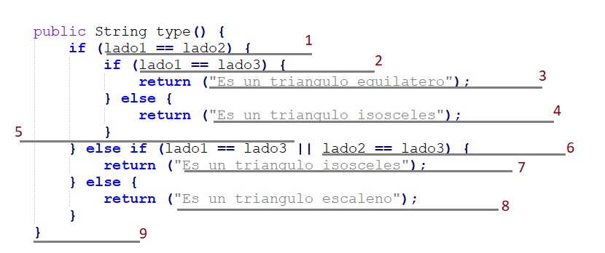

**Cantidad de Nodos:** 9

**Cantidad de Aristas:** 12

**Complejidad Ciclomática:** Nro. Aristas – Nro. Nodos + 2 = 12 – 9 + 2 = 5

Nro. Condiciones + 1 = 5

**Caminos Independientes**

1. 1-2-3-9
2. 1-5-7-9
3. 1-2-4-9

**Casos de Prueba**

|  |  |  |  |  |  |
| --- | --- | --- | --- | --- | --- |
| Nro. Prueba | Lado1 | Lado2 | Lado3 | Res. Esperado | Res. Obtenido |
| 1 | 2 | 3 | 4 | "Es un triangulo escaleno" | "Es un triángulo escaleno" |
| 2 | 2 | 2 | 2 | "Es un triángulo equilatero" | "Es un triángulo equilatero" |
| 3 | 2 | 3 | 2 | "Es un triángulo isosceles" | "Es un triángulo isosceles" |

**Cobertura de Decisiones**

|  |  |  |  |  |  |  |
| --- | --- | --- | --- | --- | --- | --- |
| Nro. Prueba | Lado1 | Lado2 | Lado3 | lado1 == lado2 | lado1 == lado3 | lado1 == lado3 || lado2 == lado3 |
| 1 | 2 | 3 | 4 | False | - | - |
| 2 | 2 | 2 | 2 | True | True | - |
| 3 | 2 | 3 | 2 | False | - | True |

**Cobertura de Condiciones**

|  |  |  |  |  |  |  |  |
| --- | --- | --- | --- | --- | --- | --- | --- |
| Nro. Prueba | Lado1 | Lado2 | Lado3 | lado1 == lado2 | lado1 == lado3 | lado1 == lado3 | lado2 == lado3 |
| 1 | 2 | 3 | 4 | False | - | - | - |
| 2 | 2 | 2 | 2 | True | True | - | - |
| 3 | 2 | 3 | 2 | False | - | True | - |

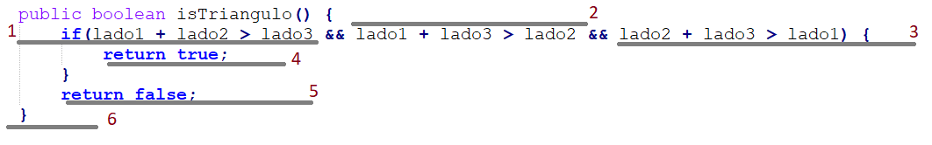

**Cantidad de Nodos:** 6

**Cantidad de Aristas:** 8

**Complejidad Ciclomática:** Nro. Aristas – Nro. Nodos + 2 = 8 – 6 + 2 =4

Nro. Condiciones + 1 = 4

**Caminos Independientes**

1. 1-5-6
2. 1-2-3-4-6
3. 1-2-3-5-6

**Casos de Prueba**

|  |  |  |  |  |  |
| --- | --- | --- | --- | --- | --- |
| Nro. Prueba | Lado1 | Lado2 | Lado3 | Res. Esperado | Res. Obtenido |
| 1 | 2 | 3 | 4 | True | True |
| 2 | 2 | 2 | 2 | True | True |
| 3 | 2 | 2 | 5 | False | False |

**Cobertura de Decisiones**

|  |  |  |  |  |
| --- | --- | --- | --- | --- |
| Nro. Prueba | Lado1 | Lado2 | Lado3 | lado1+lado2 > lado3 && lado1+lado3 > lado2 && lado2+lado3 > lado1 |
| 1 | 2 | 3 | 4 | True |
| 2 | 2 | 2 | 2 | True |
| 3 | 2 | 2 | 5 | False |

**Cobertura de Condiciones**

|  |  |  |  |  |  |  |
| --- | --- | --- | --- | --- | --- | --- |
| Nro. Prueba | Lado1 | Lado2 | Lado3 | lado1+lado2 > lado3 | lado1+lado3 > lado2 | lado2+lado3 > lado1 |
| 1 | 2 | 3 | 4 | True | True | True |
| 2 | 2 | 2 | 2 | True | True | True |
| 3 | 2 | 2 | 5 | False | - | - |

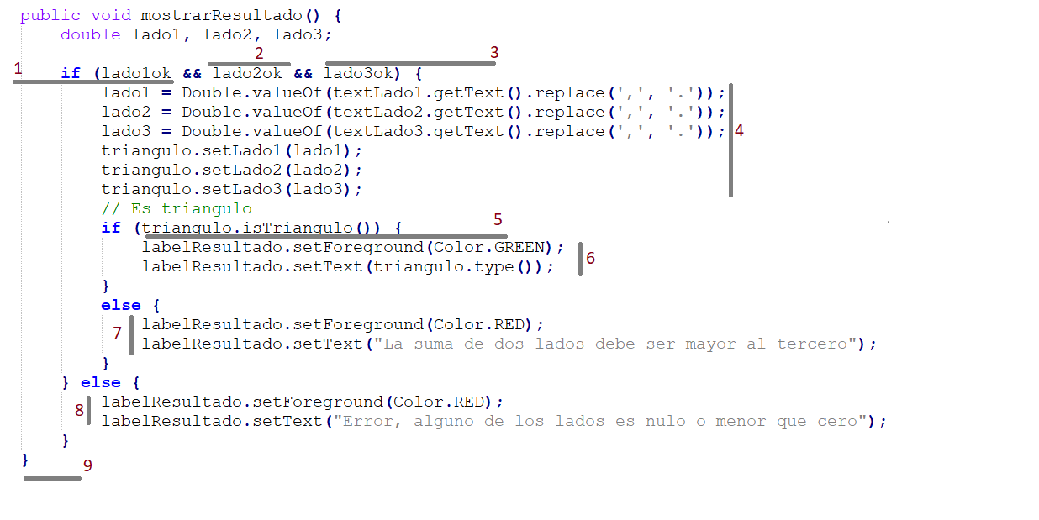**Cantidad de Nodos:** 9

**Cantidad de Aristas:** 12

**Complejidad Ciclomática:** Nro. Aristas – Nro. Nodos + 2 = 12 – 9 + 2 =5

Nro. Condiciones + 1 = 5

**Caminos Independientes**

1. 1-8-9
2. 1-2-3-4-5-7-9
3. 1-2-3-4-5-6-9

**Cobertura de Decisiones**

|  |  |  |  |  |  |  |  |  |
| --- | --- | --- | --- | --- | --- | --- | --- | --- |
| Nro. Prueba | Lado1 | Lado2 | Lado3 | Lado1Ok | Lado2Ok | Lado3Ok | lado1ok && lado2ok && lado3ok | isTriangulo() |
| 1 | 2 | 3 | 4 | True | True | True | True | True |
| 2 | 2 | 2 | 2 | True | True | True | True | True |
| 3 | 2 | 2 | 5 | True | True | True | True | False |

**Cobertura de Condiciones**

|  |  |  |  |  |  |  |  |  |  |  |
| --- | --- | --- | --- | --- | --- | --- | --- | --- | --- | --- |
| Prueba | Lado1 | Lado2 | Lado3 | Lado1Ok | Lado2Ok | Lado3Ok | lado1ok | lado2ok | lado3ok | isTriangulo() |
| 1 | 2 | 3 | 4 | True | True | True | True | True | True | True |
| 2 | 2 | 2 | 2 | True | True | True | True | True | True | True |
| 3 | 2 | 2 | 5 | True | True | True | True | True | True | False |